Lichtkuppel LK classic 2schalig

Kingspan Light + Air

Eigenschaften

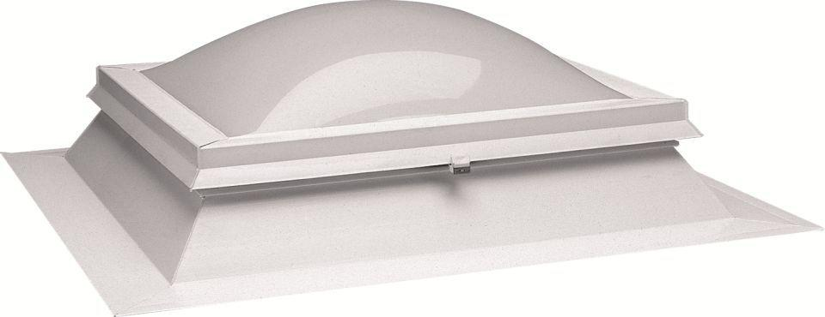

Form Lichtkuppel

quadratisch, rechteckig

Lichtdurchlässigkeit Verglasung

opal

Breite (mm)

600,00 - 3.000,00

Länge (mm)

500,00 - 2.000,00

Schaligkeit Lichtkuppel/Dachfenster

2,00